*Warszawa, 18 grudnia 2023 r.*

**Wynajem długoterminowy aut utrzymuje wysokie tempo wzrostu   
8,6% po trzecim kwartale**

**Więcej niż co czwarty nowy samochód nabywany w Polsce przez   
firmy w trzecim kwartale znajdował się w wynajmie długoterminowym**

**Rynek motoryzacyjny w Polsce powoli, ale sukcesywnie powraca do normalności, po okresie problemów z dostępnością nowych samochodów w zeszłym roku. W trzecim kwartale 2023 r. sprzedaż w salonach nadal rosła, najszybciej w segmencie klientów firmowych i w tych formach finansowania, w których najbardziej ucierpiała w ubiegłym roku. O problemach z dostępnością nowych aut w większości przypadków nie ma już mowy, a czas oczekiwania na wyprodukowanie pojazdów powrócił do tego znanego sprzed kryzysu podażowego na rynku motoryzacyjnym. Zauważalny natomiast zaczyna być efekt obniżonego popytu, spowodowany wciąż trudną sytuacją gospodarczą oraz znaczącym wzrostem cen samochodów. Zgodnie z opublikowanymi przez PZWLP danymi, wynajem długoterminowy aut w Polsce odnotował w trzecim kwartale wysokie tempo wzrostu na poziomie 8,6% r/r. W wynajmie długoterminowym znalazł się w tym czasie więcej niż co czwarty nowy samochód osobowy nabywany w naszym kraju przez firmy i przedsiębiorców. Branża Rent a Car (wypożyczalnie aut) osiągnęła z kolei w trzecim kwartale dynamikę wzrostu 6% r/r.**

Sprzedaż nowych aut w polskich salonach względem rekordowo słabego pod tym względem ubiegłego roku nieprzerwanie rośnie od początku roku 2023. Nie inaczej było w trzecim kwartale, kiedy na drogi w Polsce wyjechało blisko 112 tys. nowych samochodów osobowych, które trafiły zarówno do klientów firmowych, jak i osób prywatnych. W trzecim kwartale polski rynek motoryzacyjny powrócił już w zasadzie do normalności, znanej sprzed kryzysu podażowego w zeszłym roku, spowodowanego problemami z produkcją podzespołów elektronicznych. Czas oczekiwania na nowe auta nie jest już wydłużony, kupujący mogą również ponownie liczyć na rabaty przy zakupie nowych pojazdów.

Sytuacja na rynku motoryzacyjnym mogłaby być jednak jeszcze lepsza, a popyt jeszcze wyższy. Niestety, na sprzedaż nowych aut, w tym tych które trafiają do firm, zgodnie z wcześniejszymi prognozami, zaczynają wpływać obecnie czynniki makroekonomiczne, wśród których najważniejsze to spowolnienie gospodarcze oraz wzrost kosztów samochodów i ich eksploatacji. Pocieszający jest natomiast fakt, że skala wpływu tych niekorzystnych czynników gospodarczych pozostawała dotychczas relatywnie niewielka.

**Sprzedaż w salonach rośnie, ale wysokie wzrosty to przede wszystkim efekt niskiej bazy**

Firmy, będące filarem sprzedaży aut w Polsce, podchodzą obecnie znacznie bardziej ostrożnie do rozbudowy swoich parków pojazdów. W trzecim kwartale bieżącego roku klienci firmowi zakupili łącznie 81 tys. nowych samochodów osobowych, o 9,7% więcej niż w analogicznym czasie rok temu. Blisko dwucyfrowy wzrost jest niewątpliwie wiadomością dobrą, ale trzeba mieć świadomość, że wynika on przede wszystkim z rekordowo małej sprzedaży w zeszłym roku, czyli jest efektem tzw. niskiej bazy.

Wzrost sprzedaży nowych aut do firm w trzecim kwartale znacząco różnił się w zależności od formy finansowania samochodów. Największe wartości zostały odnotowane w odniesieniu do tych rodzajów finansowania, które w zeszłym roku najbardziej ucierpiały w wyniku kryzysu podażowego na rynku motoryzacyjnym, a także wysokiej inflacji. W przypadku nowych aut osobowych nabywanych przez firmy z wykorzystaniem zakupu ze środków własnych, kredytu czy klasycznego leasingu finansowego łącznie, wzrost sprzedaży w trzecim kwartale 2023 r. względem analogicznego okresu rok wcześniej wyniósł 27,1%. Zupełnie inaczej przedstawiała się sytuacja jeśli chodzi o wynajem długoterminowy samochodów, który jest relatywnie odporną na zewnętrzne czynniki formą finansowania i w zeszłym roku, pomimo kryzysu na rynku motoryzacyjnym, utrzymywał nadal wysokie poziomy sprzedaży, zbliżone do lepszych pod tym względem lat wcześniejszych. W związku z tym, w trzecim kwartale bieżącego roku wolumen sprzedaży (rejestracji nowych aut) w wynajmie długoterminowym był niemalże identyczny jak rok wcześniej – wzrost w tym zakresie wyniósł 0,5% r/r.

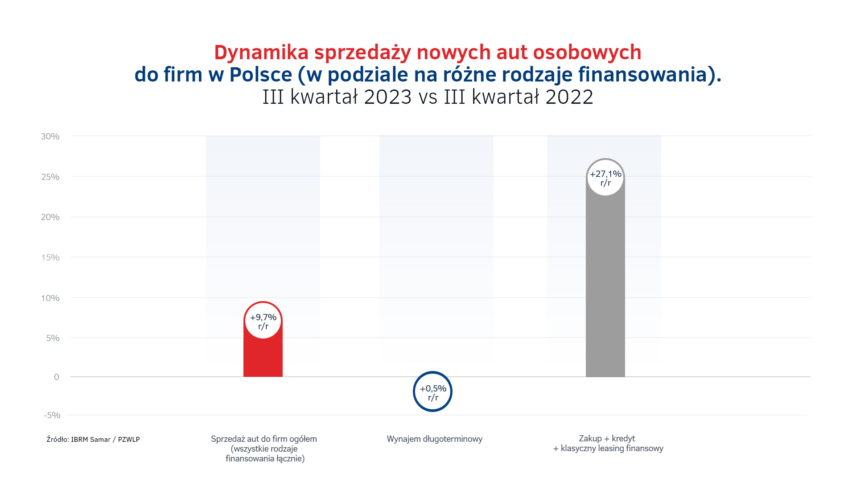

Na 81 tys. nowych samochodów osobowych sprzedanych do firm w trzecim kwartale, 26,7% spośród nich znalazło się w wynajmie długoterminowym, łącznie 21,6 tys. aut. Udział wynajmu długoterminowego w sprzedaży aut do firm był o 2,4 p.p. niższy niż rok wcześniej, co jest konsekwencją utrzymania wysokiego, podobnego do stanu sprzed roku poziomu sprzedaży w przypadku wynajmu oraz wzrostu, a tak naprawdę powrotu do stanu sprzed kryzysu, wolumenów sprzedaży w przypadku konkurencyjnych form finansowania.

**Rynek wynajmu długoterminowego samochodów w Polsce nadal z wysoką dynamiką wzrostu**

Zgodnie z opublikowanymi przez PZWLP danymi, konsekwentne utrzymywanie przez branżę wynajmu długoterminowego samochodów w Polsce dobrych wyników sprzedaży, przekłada się również na wysokie tempo wzrostu pod względem najważniejszego dla tej branży wskaźnika, a więc łącznej floty aut znajdujących się w wynajmie długoterminowym w naszym kraju. Na koniec trzeciego kwartału 2023 r. wzrost ten wyniósł 8,6% r/r.

*Wynajem długoterminowy aut cieszy się w Polsce coraz większą popularnością* – mówi Robert Antczak, Prezes Zarządu PZWLP. – *Usługa ta od dawna jest doskonale znana i chętnie wykorzystywana przez duże korporacje, ale od kilku lat stopniowo zdobywa również rynek małych i średnich przedsiębiorców w Polsce. Pokrywanie w jednej stałej racie wszystkich kosztów związanych z samochodem, od finansowania auta, przez ubezpieczenie, naprawy, przeglądy, na oponach kończąc, brak opłaty wstępnej w większości przypadków, a więc konieczności jednorazowego angażowania jakichkolwiek większych własnych środków, to zalety które coraz bardziej przekonują także małe firmy w naszym kraju. Po trzecim kwartale branża nadal notuje wysokie tempo wzrostu, aczkolwiek jest ono nieco niższe niż w kilku poprzednich kwartałach, gdy oscylowało wokół 10%. Nieznaczne obniżenie dynamiki, która co trzeba podkreślić, nadal pozostaje duża, może być efektem wciąż trudnej sytuacji gospodarczej, przekładającej się na działalność firm i przedsiębiorców. Kolejne miesiące, w tym dane na koniec roku, pokażą czy mamy do czynienia jedynie z chwilową korektą tempa wzrostu, czy też trend ten będzie się utrzymywał. Wiele wskazuje na to, że jest to raczej krótkotrwałe zjawisko, o relatywnie niewielkim wpływie na branżę. Prognozy ekonomiczne na przyszłość są umiarkowanie optymistyczne, sytuacja na samym rynku motoryzacyjnym również cały czas konsekwentnie się poprawia, nie ma już w zasadzie problemów z dostępnością aut, wracają rabaty, a tempo wzrostu cen samochodów wyhamowuje.*

W liczącej na koniec trzeciego kwartału 2023 roku 262 tys. aut flocie firm PZWLP w wynajmie długoterminowym, do najpopularniejszych i najliczniej występujących samochodów należały: Skoda Octavia, Toyota Corolla, Volkswagen Golf i Hyundai i30.

**Udział aut z silnikami Diesla w wynajmie długoterminowym topnieje w oczach,   
elektryki coraz bardziej zauważalne**

Jeszcze całkiem niedawno, zaledwie kilka lat temu, w Polsce panowało przekonanie, że samochód flotowy to zazwyczaj Diesel. I takie twierdzenia miały odzwierciedlenie w rzeczywistości. A jak jest dzisiaj? Rynek flotowy, w tym jego bardzo duża część znajdująca się w wynajmie długoterminowym, wygląda pod tym względem całkowicie inaczej, a transformacja ekologiczna przebiega na nim bardzo szybko. Obecnie większość stanowią napędy benzynowe, coraz częściej różnego rodzaju jednostki hybrydowe, a także wciąż mały, ale już dobrze widoczny, fragment rynku złożony z aut w pełni elektrycznych.

Zgodnie z danymi PZWLP po trzecim kwartale roku, udział aut z silnikami Diesla w wynajmie długoterminowym topnieje w oczach i na koniec września 2023 r. wynosił on już tylko 35,4% (spadek o 6,5 p.p. w ciągu roku). Jednostki wysokoprężne są zastępowane przede wszystkim benzynowymi – udział wyposażonych w nie samochodów wynosił na koniec trzeciego kwartału 53,8% i zwiększył się w ciągu roku o 4,6 p.p. Rośnie również odsetek aut z napędami ekologicznymi, a więc wszelkiego typu hybryd i pojazdów w pełni elektrycznych (BEV), które łącznie reprezentowały już 10,8% ogółu (wzrost udziału w łącznej flocie o 1,9 p.p. na przestrzeni roku). Na szczególną uwagę zasługuje szybko rosnący udział aut w pełni elektrycznych – na koniec trzeciego kwartału stanowiły one 2,1% łącznego parku, a ich udział w ciągu roku się podwoił.

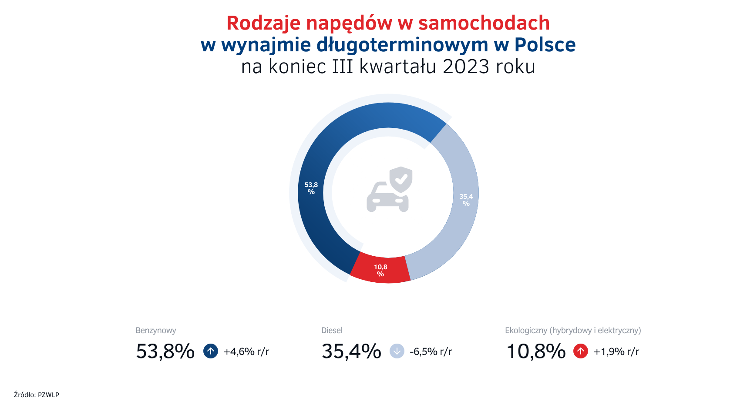

Średnia emisja dwutlenku węgla nowych samochodów osobowych zakupionych przez branżę wynajmu długoterminowego w trzecim kwartale 2023 roku była o 2,6% i 3,4 g/km wyższa niż rok wcześniej i wyniosła 133,1 g/km. Jeśli zaś chodzi o auta dostawcze, to średnia emisja w ich przypadku wyniosła zaledwie 87,6 g/km i była niższa aż o 41,5% i 62,2 g/km w stosunku do stanu w porównywalnym czasie roku 2022. Tak duża skala redukcji średniej emisji jeśli chodzi o auta dostawcze jest wynikiem dostarczenia przez branżę większej ilości dostawczych samochodów elektrycznych na potrzeby realizowanych kontraktów.

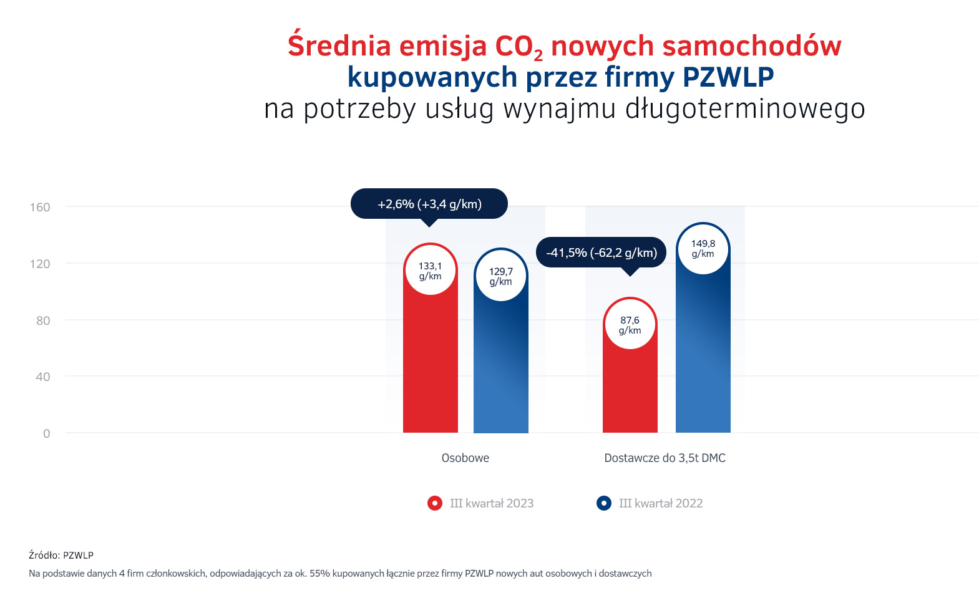

**Branża Rent a Car ze wzrostem 6%, pomimo niesprzyjającej sytuacji gospodarczej**

Zgodnie z danymi PZWLP opublikowanymi po trzecim kwartale bieżącego roku, branża Rent a Car (wypożyczalnie samochodów) odnotowała wyższy wzrost, na poziomie 6% r/r, niż ten osiągnięty na koniec pierwszego półrocza (kiedy wyniósł on 2,8% r/r). Nie jest to tempo wysokie, ale jak podkreślają eksperci PZWLP, w kontekście niesprzyjającej rozwojowi tej branży sytuacji gospodarczej, dodatnią dynamikę, niezależnie od jej wartości, należy oceniać pozytywnie.

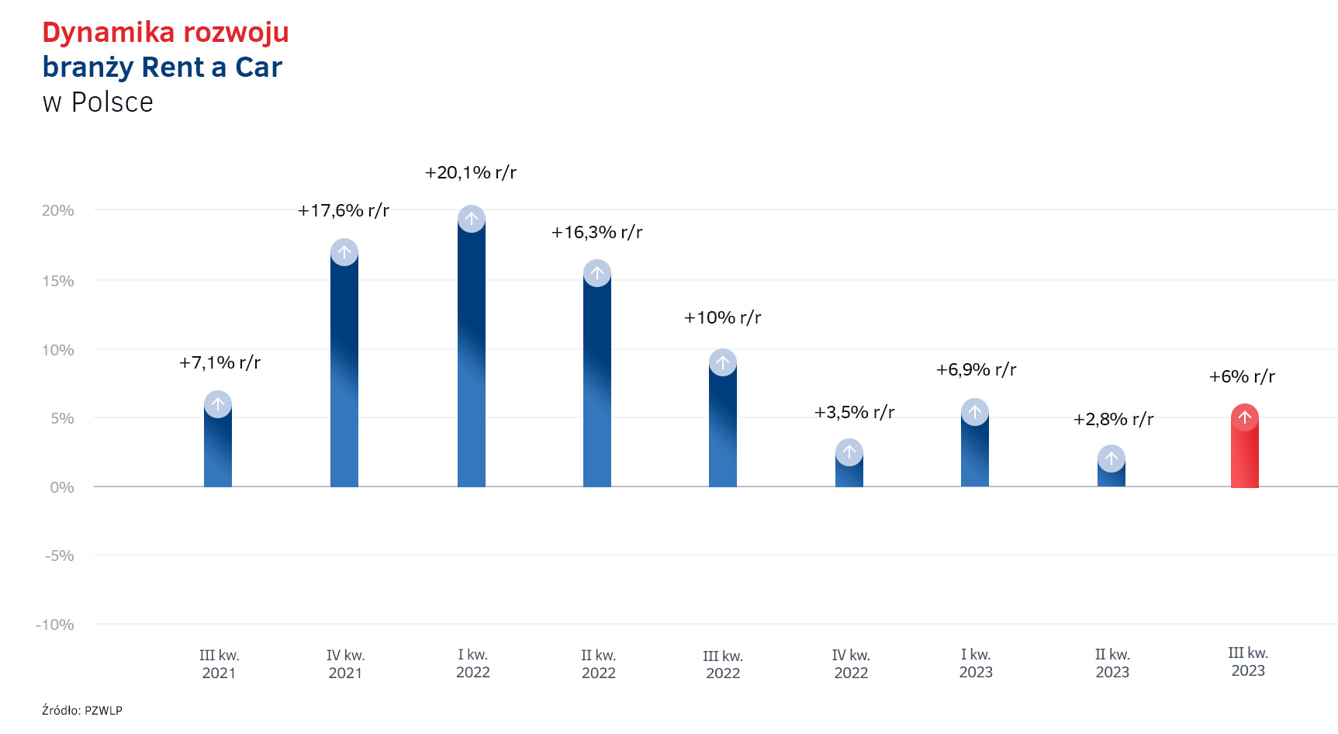

*Branża Rent a Car jest jak papierek lakmusowy dla całego rynku wynajmu pojazdów w Polsce* – mówi Maciej Tórz, Członek Zarządu PZWLP. – *Wypożyczalnie aut reagują najszybciej i najmocniej na wszelkie zmiany na rynku, w szczególności te o podłożu ekonomicznym. Rok 2023 jest wciąż trudny ze względu na inflację i wysokie stopy procentowe, które bezpośrednio wpływają na koszt finansowania samochodów. Czynniki ekonomiczne automatycznie przekładają się na dużo większą ostrożność w gospodarowaniu pieniędzmi i ograniczanie wielu wydatków, także tych związanych z korzystaniem z wypożyczalni samochodów. Biorąc to pod uwagę, cieszymy się, że branża Rent a Car odnotowała wzrost, dodatkowo pozytywne jest, że jest on wyższy niż na koniec półrocza.*

Branża Rent a Car jest obecnie reprezentowana w PZWLP przez 8 dużych, sieciowych, polskich i międzynarodowych wypożyczalni samochodów, których łączna flota* w usługach wynajmu krótkoterminowego (1-30 dni) oraz średnioterminowego (1 miesiąc – 2 lata) wynosiła na koniec września 2023 roku ponad 15,6 tys. aut.

**\*** *- bez floty firmy Avis Budget / Jupol – Car*

*Sixt Rent a Car Polska / Eurorent Sp. z o.o.*

**Polski Związek Wynajmu i Leasingu Pojazdów (PZWLP)** to organizacja skupiająca 20 firm, specjalizujących się w wynajmie i leasingu aut na polskim rynku flotowym. Członkowie PZWLP tworzą czołówkę głównych graczy w branży. Organizacja reprezentuje ok. 85% rynku pojazdów obsługiwanych w ramach wynajmu długoterminowego oraz należą do niej największe polskie i międzynarodowe firmy Rent a Car. Celem działalności organizacji jest kształtowanie i wpływanie na rozwój branży wynajmu i leasingu pojazdów w Polsce. Firmy członkowskie PZWLP dysponują obecnie w Polsce łączną flotą   
262 tys. pojazdów w wynajmie długoterminowym oraz ponad 15,6 tys. samochodów w wynajmie krótko- i średnioterminowym (dane nie uwzględniają floty firmy Avis Budget / Jupol – Car Sp. z o.o. oraz Sixt / EuroRent Sp. z o.o.).

Do PZWLP należą: *ALD Automotive Polska Sp. z o.o., Alphabet Polska Fleet Management Sp. z o.o., Arval Service Lease Polska Sp. z o.o., Avis Budget / Jupol-Car Sp. z o.o., mLeasing Sp. z o.o., Business Lease Poland Sp. z o.o., Carefleet S.A., MHC Mobility Polska Sp. z o.o., Express sp. z o.o. sp. k., LeasePlan Fleet Management Polska Sp. z o.o., Nivette Fleet Management Sp. z o.o., Idea Fleet S.A., Hertz / Motorent Sp. z o.o., 99rent Sp. z o.o., Rentis S.A., Sixt / EuroRent Sp. z o.o., Volkswagen Financial Services Polska, MM Cars Rental (MM Service Lease Polska sp. z o.o.), Kaizen Rent S.A. oraz Grupa Masterlease.*

PZWLP jest członkiem zbiorowym Związku Polskiego Leasingu (ZPL), Partnerstwa dla Bezpieczeństwa Drogowego oraz Związku Przedsiębiorców i Pracodawców (ZPP). Organizacja współtworzy ze Stowarzyszeniem Kierowników Flot Samochodowych (SKFS) uruchomione w 2017 roku jako pierwsze w Polsce, pełnowymiarowe podyplomowe studia flotowe „Zarządzanie flotą samochodową i mobilnością” na Wydziale Transportu Politechniki Warszawskiej. PZWLP został założony w 2005 r.

**Więcej informacji o PZWLP i Członkach organizacji na naszej stronie www oraz profilach w mediach społecznościowych**:

* Strona internetowa www.pzwlp.pl
* Profil organizacji na Facebook [www.facebook.com/pzwlp](http://www.facebook.com/pzwlp)
* Profil organizacji na LinkedIn [www.linkedin.com/company/pzwlp/](http://www.linkedin.com/company/pzwlp/)